Тема: Разработка инструмента для анализа цен конкурентов и ключевых стройматериалов в строительной компании Alex Group

Компания не знает точных и актуальных цен на материалы и конкурентов - из-за этого теряет деньги.
Проще:
- цены на стройматериалы постоянно меняются
- конкуренты могут быть дешевле
- смета может «развалиться»
В итоге:
- либо компания продаёт слишком дешево - теряет прибыль
- либо слишком дорого - теряет клиентов
Существующие решения:
СНГ:
Priceva - это автоматизированная платформа для мониторинга цен и анализа конкурентов в сфере электронной коммерции. Она помогает ритейлерам и производителям отслеживать цены конкурентов, управлять собственным ценообразованием и анализировать рыночные тенденции.
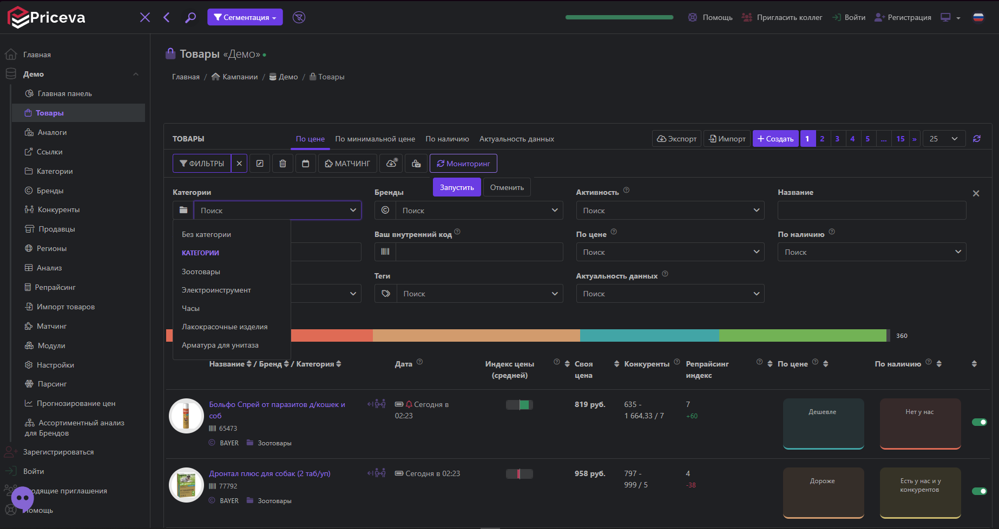
Услуги, которые предоставляет сервис:



Z-PRICE - российская компания, предоставляющая облачные сервисы для мониторинга цен, анализа рынка и управления ценообразованием в онлайн- и офлайн-ритейле. Платформа используется крупными торговыми сетями и брендами для автоматизации конкурентного анализа и оптимизации стратегии продаж.
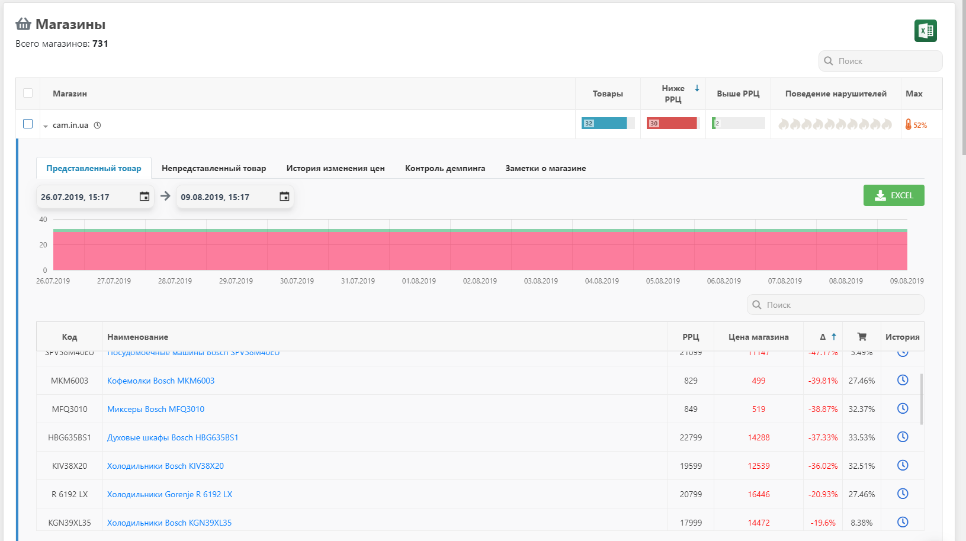
Z-PRICE предлагает автоматизированный сбор данных о ценах и наличии товаров в онлайн-магазинах конкурентов. Система использует парсинг, искусственный интеллект и алгоритмы сопоставления SKU для анализа ценовых стратегий. Клиенты могут получать отчёты в реальном времени, строить дашборды и интегрировать данные с внутренними ERP-системами. Но на сервисе также отсутствуют цены на стройматериалы.
UXprice - это компания-разработчик SaaS-платформы для мониторинга и анализа цен в электронной коммерции, работающая преимущественно на рынках стран СНГ. Сервис помогает интернет-ритейлерам и брендам отслеживать динамику цен конкурентов, оптимизировать собственную ценовую политику и управлять ассортиментом.
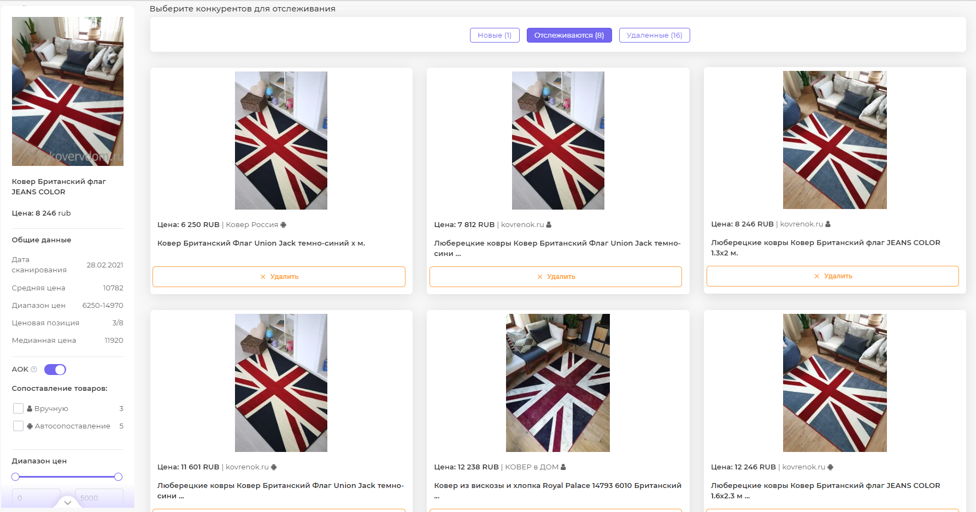
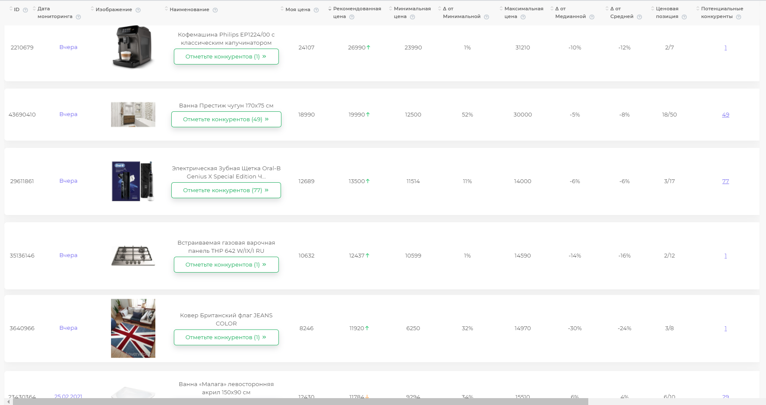

Небольшие выводы:
Priceva прямо пишет, что может мониторить цены конкурентов на тысячах сайтов, включая сложные сайты, и ориентируется не только на ритейл, но и на дистрибьюторов; у них есть отслеживание цен, наличия, скидок и алерты.
Z-PRICE пишет, что работает с 40 000+ сайтов, собирает данные 24/7, обновляет их каждые 2–3 часа и умеет подбирать товары по бренду, названию, артикулу и другим признакам.
uXprice тоже умеет мониторить товары по ссылкам и указанным сайтам, но сам себя позиционирует как решение именно для онлайн-магазинов, брендов и дистрибьюторов, где есть карточки товаров и ассортимент.

Вопрос: «Могут ли данные сервисы справится с нашей задачей?»
- Могут, но частично если речь о стройматериалах в обычных интернет-магазинах, то да - такие сервисы часто действительно могут это мониторить:
- если есть карточка товара,
- цена открыта,
- товар можно сопоставить по названию, артикулу, бренду или ссылке.
НО! Сайт конкурента по домам под ключ — это уже не типичный интернет-магазин.
Там часто нет:
- нормальной карточки товара,
- одинакового артикула,
- одинаковой комплектации,
- прозрачной цены.
У одного конкурента будет «дом 120 м² от 5,2 млн», у другого — «от 4,8 млн», но без фундамента, у третьего — «тёплый контур», у четвёртого — «под ключ».
Технически сервис, возможно, и сможет снять страницу или цену, но бизнес-сравнение всё равно останется кривым, пока кто-то не приведёт всё к единому виду. Это уже не просто “парсинг”, а нормализация и сравнение предложений. Это и есть твоя ниша.

- «Тогда что же остается сделать мне как разработчику?»
Не нужно соревноваться с Priceva/Z-PRICE/uXprice и писать приложение в духе «сделаю сервис, который парсит любые сайты». Это нереально и не нужно. Обычно у таких компаний есть СВОЙ небольшой список поставщиков и конкурентов. Тогда задача приобретает такой смысл: «Cделать узкий и полезный инструмент именно для строительной компании»

Какие стройматериалы мониторить?

1. Брус (строительный)
Единица: м³
Почему: основа каркасных и деревянных домов

2. Доска обрезная
Единица: м³
Почему: используется везде (каркас, крыша, перекрытия)

3. OSB-плита
Единица: лист
Почему: стандартный материал → идеально для сравнения

4. Минеральная вата
Единица: м² / упаковка
Почему: критично для Сахалина

5. Пенополистирол (пенопласт)
Единица: м²
Почему: альтернатива утеплителю → важно сравнивать

6. Бетон (М200–М300)
Единица: м³
Почему: фундамент = база дома

7. Арматура
Единица: тонна / метр
Почему: всегда идет вместе с бетоном

8. Металлочерепица
Единица: м²
Почему: популярный кровельный материал

9. Пластиковые окна (ПВХ)
Единица: штука / м²
Почему: легко сравнивать + влияет на цену дома

10. Профнастил
Единица: м²
Почему: используется для крыши, заборов, хозпостроек

Сайты для отслеживания стройматериалов:
1. Стройландия: https://stroylandiya.ru
Описание: Крупная сеть стройматериалов (есть доставка на Дальний Восток).
2. Петрович: https://rf.petrovich.ru
Описание: Один из крупнейших поставщиков стройматериалов в РФ.
3. Эко газоблок :https://agb65.ru/#popup:subscription
4. Лемано про: https://lemanapro.ru/?utm_referrer=https%3A%2F%2Flemanapro.ru%2Ffaq%2Foplata-zakazov-na-sayte%2F

Цены конкурентов (дома под ключ):
1. Авито
2. 2Гис

Cтек технологий

1) Язык и бэкенд
Python + FastAPI
Почему:
- Python удобен для парсинга
- FastAPI простой для API и админки
- у него есть автоматическая документация /docs, и он позиционируется как быстрый и удобный для production и обучения.
Для тебя это хороший вариант, потому что:
- один язык на всё
- легко сделать API
- легко потом прикрутить фронт или Telegram-бота

2) Парсинг

Для простых сайтов:
aiohttp + BeautifulSoup
Подходит, если:
- страница обычная
- цена есть в HTML
- нет сложной подгрузки

3) База данных
PostgreSQL
Почему:
- нормальная взрослая БД
- подходит для истории цен
- удобно делать фильтры, отчёты, сравнение по датам
PostgreSQL официально описывается как зрелая open-source реляционная СУБД с хорошей надёжностью и документацией.
Для совсем первого прототипа можно даже начать с SQLite, но если хочешь что-то похожее на рабочее приложение — лучше сразу PostgreSQL.

4) Работа с БД из Python
SQLAlchemy
Это стандартный инструмент для работы с БД из Python; в официальной документации он описан как SQL toolkit и ORM.
Тебе он даст:
- модели таблиц
- меньше ручного SQL
- удобство в FastAPI

5) Расписание задач
APScheduler
Он нужен, чтобы:
- каждый день собирать цены
- раз в неделю обновлять конкурентов
- делать ночной пересчёт
В официальной документации APScheduler прямо сказано, что он нужен для запуска Python-кода позже или по расписанию, в том числе регулярно.

7) Интерфейс

Вариант А — самый реалистичный
FastAPI + Jinja2
То есть:
- простая веб-страница
- таблицы
- фильтры
- кнопка “обновить”

8) Уведомления
Telegram Bot API или email
Для MVP хватит:
- Telegram-уведомления
- email-отчёт раз в неделю
- Например:
- “У конкурента цена изменилась”
- “Газоблок вырос на 8%”
- “OSB дешевле у поставщика X”

Модули программы

Модуль 1. Источники
- список сайтов
- настройки парсинга
- частота обновления

Модуль 2. Парсеры
- отдельный парсер на каждый сайт
- общий интерфейс parse_site()

Модуль 3. Нормализация
- приведение названий
- единицы измерения
- цена за м²
- сопоставление материалов

Модуль 4. БД
Таблицы:
- suppliers
- competitors
- materials
- material_prices
- house_projects
- competitor_prices
- parsing_logs

Модуль 5. Аналитика
- сравнение
- графики
- алерты

Модуль 6. UI/API
- просмотр данных
- фильтры
- отчёты
- ручной запуск обновления

